# Qué es Payasos Sin Fronteras

Nuestra Organización nace de un modo muy especial, que, desde mi punto de vista muy personal es el que cuenta: Nace de la demanda de un niño. Esto es fundamental. No es una estructura que se crea de la nada, sino de la demanda sincera y auténtica de alguien.

Hace ya 25 años (1993), se le pidió a un payaso, Tortell Poltrona, que cumpliera el deseo de un niño, esto es, que el payaso pueda hacer reír a un montón de niños y niñas que están tristes porque están en guerra. De ahí surgió el embrión de Payasos Sin Fronteras.

Un niño sabe de la necesidad de la risa, porque ésta es inherente a su vida cotidiana, en sus juegos, con sus seres queridos, y la sabe encontrar, aún en los momentos más duros. La primera manifestación de vida de un bebé es el llanto, porque cambia de un estado de goce provocado por un lugar de paz y relajo que es el útero de la madre, a un ambiente lleno de ruido y de inseguridades. Sin embargo, en cuanto es capaz de distanciarse y distinguir el placer esboza su primera sonrisa, la primera de una gran avalancha. Los niños son verdaderos genios y artistas, que pasan del llanto a la risa con gran facilidad. Por eso los niños son los primeros que se ríen y aprecian lo que les hace reír.

## Qué hacemos

Nuestra acción se centra fundamentalmente en dos tipos de intervención. Por una parte, las expediciones de emergencia y puntuales, cuyo eje central de la actividad se centra en la exhibición de espectáculos; y por otra, la labor pedagógica desde el terreno artístico con una duración más prolongada. Cada intervención tiene su sentido. Si la primera centra su atención prioritaria en el alivio emocional, y el distanciamiento de la dura realidad por unos momentos, 3 en las intervenciones a largo plazo nuestro objetivo es el de ofrecer instrumentos y apoyo a proyectos locales con los colectivos de niños y niñas.

http://escolapau.uab.cat/img/programas/musica/07musica012e.pdf

# Payasos Sin Fronteras viaja a Grecia para hacer reír a los refugiados con sus espectáculos

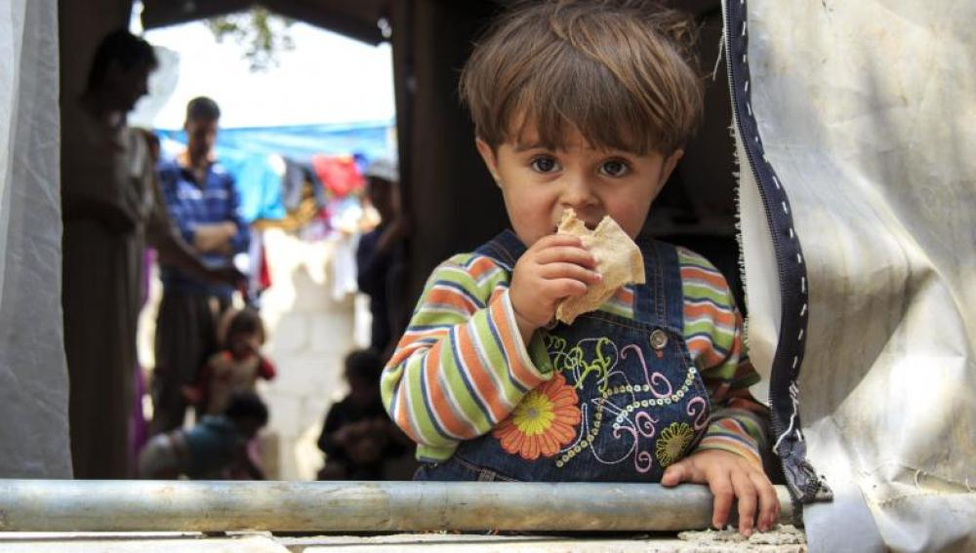

El objetivo de la expedición es dar apoyo emocional y psicológico a través de la comicidad y las artes escénicas a los miles de niños y adultos que siguen atrapados entre fronteras.

Un equipo de Payasos Sin Fronteras viajará a Grecia del 3 al 14 de julio para hacer reír con sus espectáculos a los refugiados de los campos situados en el noreste del país.

Según ha informado hoy la ONG, el objetivo de la expedición es dar apoyo emocional y psicológico a través de la comicidad y las artes escénicas a los miles de niños y adultos que siguen atrapados entre fronteras. "La emergencia humanitaria en el sur de Europa y la actitud impasible de los gobiernos europeos siguen obligando a muchas organizaciones a continuar actuando para atender a miles de personas y garantizar un mínimo de derechos humanos en los lugares donde sobreviven", ha señalado Payasos sin Fronteras en un comunicado.

https://www.antena3.com/noticias/mundo/payasos-fronteras-viaja-grecia-hacer-reir-refugiados-sus-espectaculos_201706295954d4b40cf2a25c00acce41.html

# Payasos sin Fronteras cumple 25 años arrancando sonrisas

Payasos sin Fronteras celebra su 25 aniversario con unas jornadas festivas donde los artistas voluntarios protagonizarán los mismos espectáculos que llevan a los países que visitan, con la intención de sensibilizar al público y hablar de la problemática que hay en cada territorio. La ONG, que nació en una localidad barcelonense, ha realizado más de 450 expediciones con unas 7.000 actuaciones por nueve países.

El presidente de Payasos sin Fronteras, Tortell Poltrona, ha mencionado que Payasos sin Fronteras nació para ayudar a ser resilientes, "para poder sacar la belleza en contextos difíciles en los que los niños han sufrido traumatismos de gran intensidad, para que vuelvan a sonreír".

La misión de la ONG es la de mejorar la situación emocional de la infancia que sufre las consecuencias de conflictos armados, guerras o catástrofes naturales mediante espectáculos cómicos interpretados por payasos profesionales voluntarios. "El proyecto nació para expresar la solidaridad con pueblos de distintas partes del mundo", ha declarado Tortell Poltrona.

https://www.antena3.com/noticias/sociedad/payasos-fronteras-cumple-anos-arrancando-sonrisas_201805185afea70c0cf21eba122dc249.html